Описание системы на кристалле АО «НИИМЭ» на базе 32-битного ядра SCR1
Структурная схема системы на кристалле
Базовая конфигурация системы на кристалле (СнК) АО «НИИМЭ» представлена на рисунке.
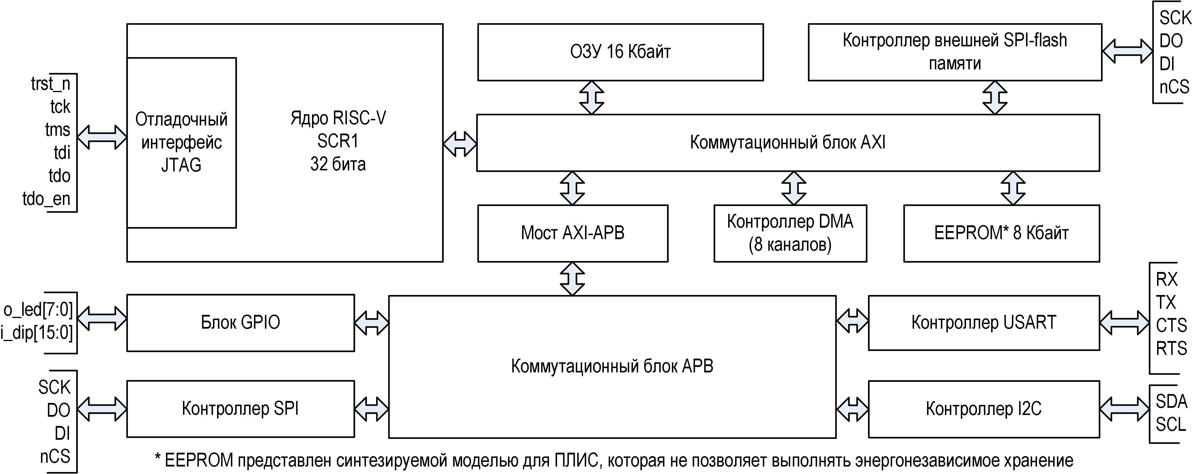
СнК содержит:
- Ядро SCR1 (архитектура RISC-V, 32-хразрядная)
- Интерфейсы:
  - Отладочный JTAG
  - SPI
  - USART
  - I2C
  - GPIO
- Интерфейс подключения внешней SPI-flash

Статус: синтезируемый проект для ПЛИС с комплектом средств разработки (SDK).
SDK включает в себя:
- Графическую среду на основе Eclipse с рабочим пространством (workspace) и возможностью гибкой настройки проекта, процедур сборки, отладки и пр.;
- Тулчейн RISC-V, включающий в себя ассемблер, компилятор (C/C++), линковщик и пр.;
- Отладчик на основе GDB с возможностью задания breakpoint, пошагового отслеживания выполнения кода;
- Программный стек openOCD для подключения аппаратного отладочного модуля;
- Отладочная плата на ПЛИС, подключаемая к ПК по протоколу JTAG через аппаратный отладочный модуль Olimex ARM-USB-OCD-H.
Для ознакомления с СнК может быть предоставлен проект для ПЛИС Digilent Nexys-4 и комплект средств разработки (SDK).

Дополнительно СнК может быть модифицирована и дополнена следующими блоками:
- Дополнительный контроллер SPI;
- Дополнительный контроллер USART;
- Дополнительный контроллер I2C;
- На базе платы Nexys-4: IP-ядро для доступа к внешнему Ethernet-модулю SMSC LAN8720A;
- На базе платы Nexys-4: доступ к сигналам от мыши или клавиатуры через последовательный интерфейс вспомогательного микроконтроллера на плате;
- На базе платы Nexys-4: доступ к порту VGA для вывода графической информации на плате;
- На базе платы Nexys-4: доступ к семисегментным дисплеям на плате;
- На базе платы Nexys-4: доступ к слоту MicroSD на плате;
- На базе платы Nexys-4: доступ к датчику температуры на плате (I²C-интерфейс);
- На базе платы Nexys-4: доступ к акселерометру на плате;
- На базе платы Nexys-4: доступ к микрофону на плате (PDM-формат);
- На базе платы Nexys-4: доступ к аудио-выходу (моно) на плате (PWM или PDM);
- На базе платы Nexys-4: доступ к АЦП (10 бит), встроенному в ПЛИС Artix-7.
- Сертифицированный ФСБ датчик случайный чисел (при реализации топологии)
- Датчики и системы защиты от различного вида атак, позволяющие реализовать отечественную защищенную сертифицированную СнК (при реализации топологии).

Основные параметры ядра SCR1
- Разрядность - 32 бита
- Архитектура набор инструкций (ISA) - RISC-V
- Поддерживаемые расширения ISA - RV32I|E[MC]: поддержка целочисленных операций с 32-битными операндами с возможностью аппаратного конфигурирования для уменьшения количества внутренних регистров, поддержки сжатых инструкций, поддержки целочисленного умножения и деления.
- Количество эквивалентных вентилей в минимальной конфигурации - менее 15 тыс.
- От 2 до 4 стадий внутреннего конвейера
- Контроллер прерываний с 16 входами
- Отладочный интерфейс JTAG
- 32-битный AXI4-интерфейс для подключения памяти и периферии

Оценка производительности ядра SCR1
Ядро | Dhrystone DMIPS/MHz (v2.1) | Dhrystone DMIPS/MHz (v2.1) - полная оптимизация | Coremark/MHz (v1.0)
ARM Cortex-M0 (STM32F0) | 0.84 | 1.21 | 2.33
ARM Cortex-M0+ | 0.94 | 1.31 | 2.42
SCR1 | 1.28 | 1.89 | 2.95
ARM Cortex-M3 (STM32F1/F2/L) | 1.25 | 1.89 | 3.32
ARM Cortex-M4 (STM32F3/F4) | 1.25 | 1.95 | 3.40
ARM Cortex-M7 (STM32F7) | 2.14 | 2.55 | 5.01

Количество эквивалентных вентилей Syntacore SCR1 близко к количеству вентилей ARM Cortex-M0 и Cortex-M0+ (12 тыс. вентилей в минимальной конфигурации). Cortex-M3, из-за увеличенного набора инструкций, имеет вдвое большее количество эквивалентных вентилей, чем Cortex-M0.

